**Играя – думаем, Думая – играем!**

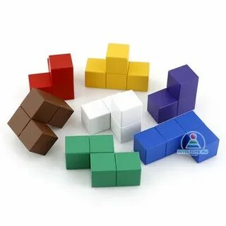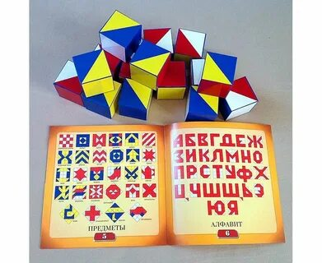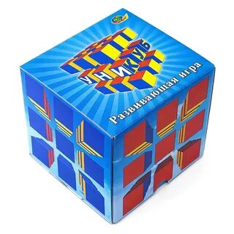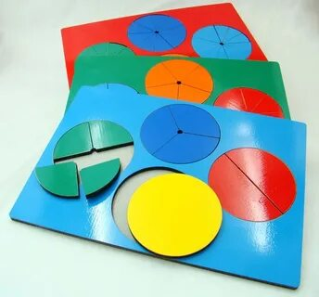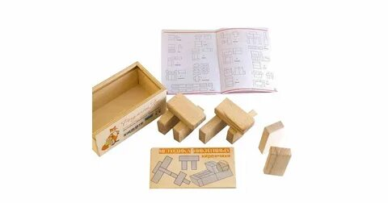

Действительно для любого взрослого человека и ребенка игра — это интересное занятие, в котором мы думаем. Игра – это способ познания себя и окружающего мира, развитие коммуникативных умений, норм поведения, формирование понятия правила. Для ребенка игра это целый мир новых открытий. Особое место в жизни ребенка занимают развивающие игры, в которых ребенок тренирует: воображение, мышление, память, развивает свои творческие способности.

Игры [Никитина призваны развивать](https://www.maam.ru/obrazovanie/nikitin) у ребенка интеллектуальные и творческие способности с самых первых лет жизни. Их авторы – известные педагоги-новаторы, супруги и родители семерых детей Борис Львович и Лена Алексеевна Никитины.

Использование техник Никитиных создает условия для поддержания заинтересованности у детей, позволяющие им самим начать развиваться раньше своих сверстников, с интересом и пользой для себя. Развивающие игры Никитина – это интересные головоломки, дидактические наборы и пособия, которые необходимо использовать в совместной игре родителя и ребенка или для самостоятельных занятий. Развивающие детские игры Никитина предназначены для интеллектуального развития и совершенствования ребенка дошкольного и младшего школьного возраста.

Предполагается, что ребенок выполняет предложенные задания без посторонней помощи. Роль взрослого сводится к тому, чтобы обеспечить ребенку правильную окружающую среду: игры всегда должны быть легко досягаемыми, а требования к игроку – умеренными. Не требуйте от ребенка сиюминутного ответа, быть может, стоит еще немного подождать – и он найдет решение в два счета!

Такой принцип воспитания развивает у ребенка не столько исполнительские качества, сколько самостоятельную творческую инициативу, способность самому придумывать, творить и принимать решения.

Интерес ребенка к [развивающим играм Никитина](https://www.maam.ru/obrazovanie/razvitie-rebenka) с годами только возрастает. Причина этого феномена кроется в особой, тщательно продуманной системе игровых заданий. К каждой игре прилагается множество задач разного уровня сложности: с некоторыми ребенок справится уже в 2-3 года, а другие станут ему по зубам только в школе *(и даже после нее)*.

Большинство игр Никитина – это всевозможные кубики: *«Сложи узор»*, *«Уникуб»*, *«Хамелеон»*. Переворачивая и комбинируя их разноцветные грани, ваш малыш создаст бесконечное множество рисунков и объемных моделей. Сначала лучше работать по образцу, а затем проявить фантазию и придумать свои собственные постройки. Для игры с набором *«Сложи узор»* существуют даже специальные альбомы, где ребенку предлагается украсить разноцветными [кубиками красочные картинки](https://www.maam.ru/obrazovanie/kubiki).

Особое место среди игр Никитина занимают ***«Кубики для всех»*** и ***«Кирпичики»*.** Первая игра своими замысловатыми деталями напоминает объемный тетрис, а вторая, напротив, состоит из одинаковых деревянных брусочков. Оба набора учат одному: собирать объемные фигуры по настоящим чертежам. После того, как эта часть заданий будет освоена, ребенок взглянет на игру и с другой стороны: ведь можно сначала создавать свои чертежи, а затем собирать по ним различные модели.

Широко известны игры Никитина, сделанные по принципу ***«разрезных картинок»* : *«Сложи квадрат»* и *«Дроби»*.** Эти комплекты делятся на категории по уровню сложности, и чем эта категория выше, тем из большего количества деталей ребенку нужно собрать круг или квадрат.

Выстраивайте игру исходя из возраста вашего ребенка:

• Играйте сами, подробно рассказывая, что и как выделаете. Называйте цвета, придумывайте истории, считайте вслух - «Я возьму четыре белых кубика и построю стол. А эти два синих кубика будут лавочкой» и т. д. Этот вариант рекомендуется в 1-3 года, когда ребенок просто учится игре, наблюдая за взрослым.

• Совместная игра. «Половину кубиков тебе, половину - мне. Я построю полосатую дорогу, а ты ее продолжишь».

• Когда ребенок в состоянии повторить ваши постройки (приблизительно 3-4 года, наступает черед устных или рисованных заданий. Кстати, если вашему ребенку игра попала в руки именно в этом возрасте, сразу же привлекайте его к активной самостоятельной работе.

**Игра *«Сложи квадрат»*.** Игра способствует развитию логики, мышления. Используя эту игру, мы также развиваем у детей цветовое зрение, т. к. они учатся различать цвета и их оттенки. Игра содержит 23 развивающие задачки (23 разрезных квадрата, постепенно возрастающей сложности, что позволяет использовать ее на разном возрастном этапе. Собирая квадрат из частей, дошкольники знакомятся с взаимоотношением и взаиморасположением деталей. Разная степень сложности позволяет детям, преодолевая трудности, двигаться вперед.

С детьми старшего возраста мы возвращаемся сначала к сложению квадратов из четырех и даже трех частей, чтобы одни дети могли освоить еще не освоенные квадраты, а другие подготовиться к более сложным заданиям. Часто в более простых квадратах встречаются элементы сложных квадратов. Поэтому в игре мы стараемся давать задания детям в определенной последовательности.

Детям старшего возраста мы предлагаем разделить и разрезать целый квадрат по образцу собранного квадрата, начиная сначала с более простых заданий. Эта деятельность интересна детям, активизирует мышление, способствует развитию ориентировки на бумаге.

Организуя игру *«Сложи квадрат»* на каждом возрастном этапе, мы обыгрываем будущие квадраты, которые бывают льдинками, окошками, платочками и т. д. Когда в игре есть сюжет, а не просто задания у детей появляется интерес к игре, стимул к выполнению поставленной задачи.

**Игра «Сложи узор»** состоит из 16 деревянных кубиков одинакового размера, уложенных в коробку. Грани кубиков окрашены по-разному в 4 цвета, что позволяет составлять из них множество вариантов цветных узоров. К игре прилагаются два блокнота с образцами - заданиями: из 4-х кубиков (серия А), из 9-ти кубиков (серия В) и из 16-ти кубиков (серии С, D). Задания даны с постепенным усложнением. Начинать игру можно индивидуально с детьми 3-х летнего возраста, на основе подражания.

**Игру *«Уникуб»*** использую в основном для развития у детей пространственного логического мышления, т. к. игра вводит детей в трехмерное пространство. Манипулируя кубиками, у детей развивается воображение, умение сравнивать, анализировать, конструктивные навыки. Через игру также развиваем у дошкольников навыки счета, представление о величине, внимание, речь, мелкую моторику.

Эти универсальные кубики вводят малыша в мир трехмерного пространства. Игра чрезвычайно эффективна для развития математического мышления ребенка, что позволит ему в будущем легче овладевать алгеброй, геометрией, черчением и другими точными науками.

Игра *Уникуб* прекрасно развивает:

* пространственное мышление;
* наглядно-действенное мышление;
* операции сравнения, анализа и синтеза;
* способности комбинирования;
* самоконтроль и самоанализ;
* цветовое восприятие;
* точность движений, аккуратность и предусмотрительность;
* внимательность, усидчивость.

**Игра «Дроби».**  Игра состоит из трех фанерок, на которых расположено по 4 круга. Все они одинаковые по размеру, но разные по цвету. Первый круг цельный, второй разделен на две одинаковые части, третий на три части, и так далее, вплоть до 12 частей.

* Сначала в игру вводят первую фанерку с четырьмя кругами. Первое, что можно делать – это проговорить цвета, посчитать кусочки, сравнить их величину.
* Затем:

Предложить ребенку части одного цвета сложить в отдельные кучки.

Попросить ребенка из получившихся кучек сложить кружки одного цвета.

Объяснить ребенку, как получаются названия одной части кружков (1/2, 1/3, ¼, 1/5 и т.д.)

Поиграть в игру: сложи по одной части разного цвета в ряд по возрастанию.

Игры Б. П. Никитина – это отдельный пласт развивающих игр, основное направление которых развитие творчества. Но именно творчество помогает решать множество развивающих, интеллектуальных задач, что способствует успешному развитию математических способностей дошкольников.

Подборка материалов:

Кузнецова Татьяна Анатольевна,

воспитатель 1 КК

<https://www.maam.ru/detskijsad/kubiki-nikitina-kak-sredstvo-razvitija-detei.html>

<https://polzunova-ozr-dou60.edumsko.ru/folders/post/2906097>